Mācību video izdales materiāls. Atgādne.

**Пешеходный переход**



**Автобусная остановка**

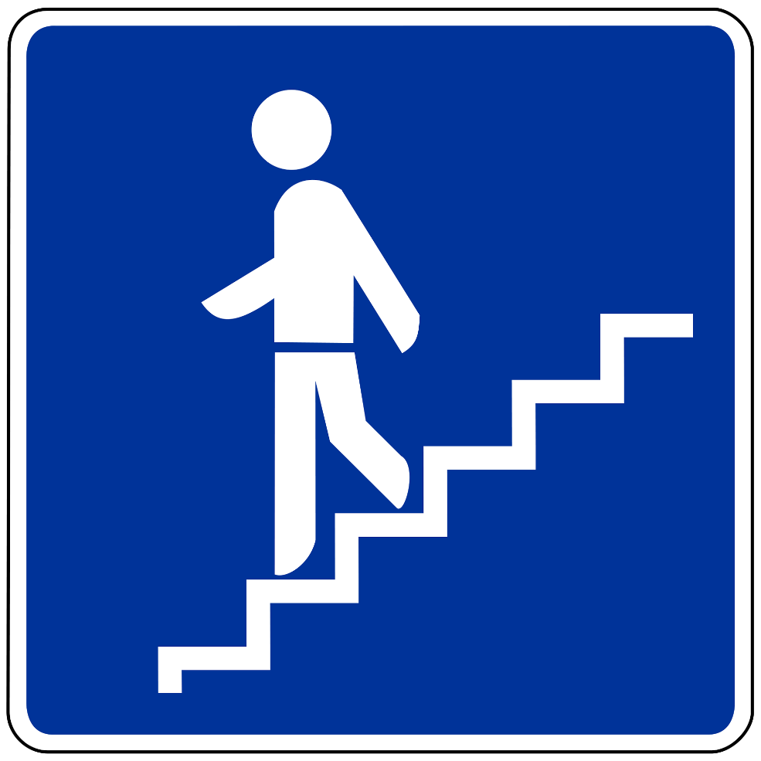

**Подземный пешеходный переход**

**Пешеходная дорожка**

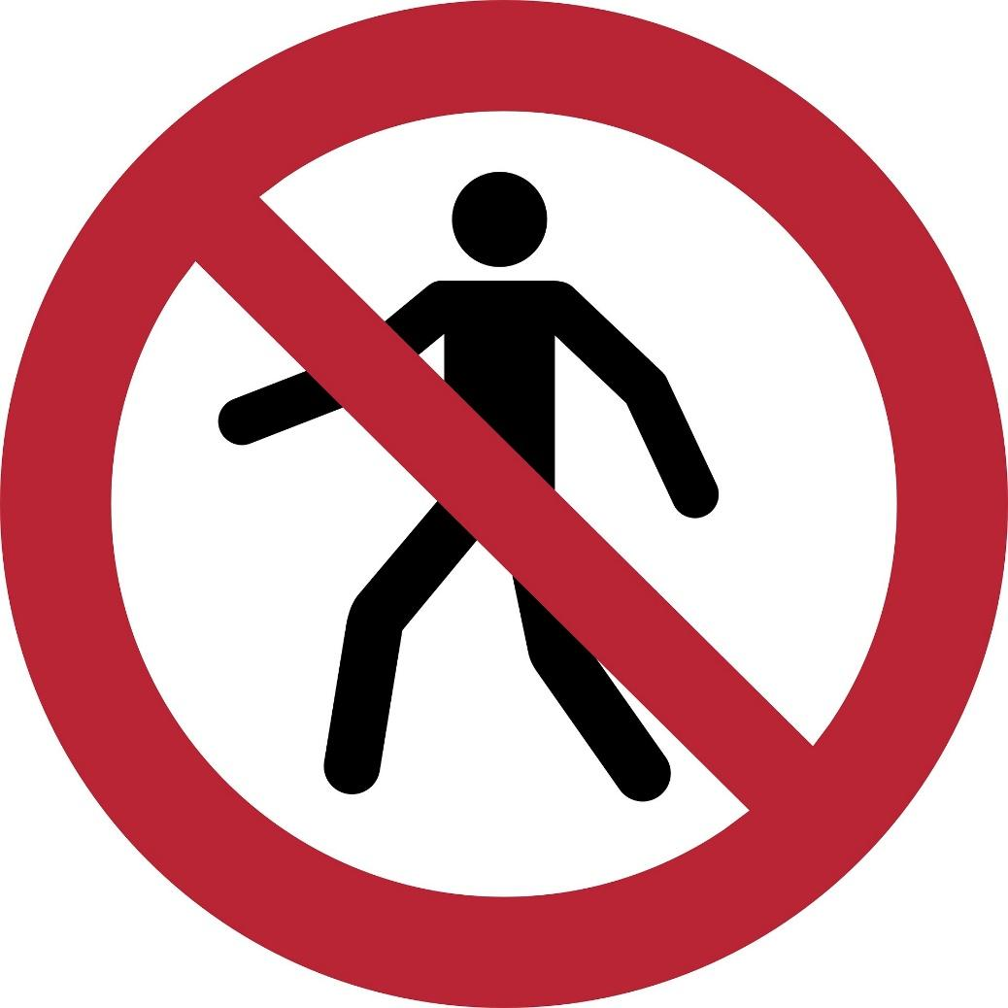

**Конец пешеходной дорожки**

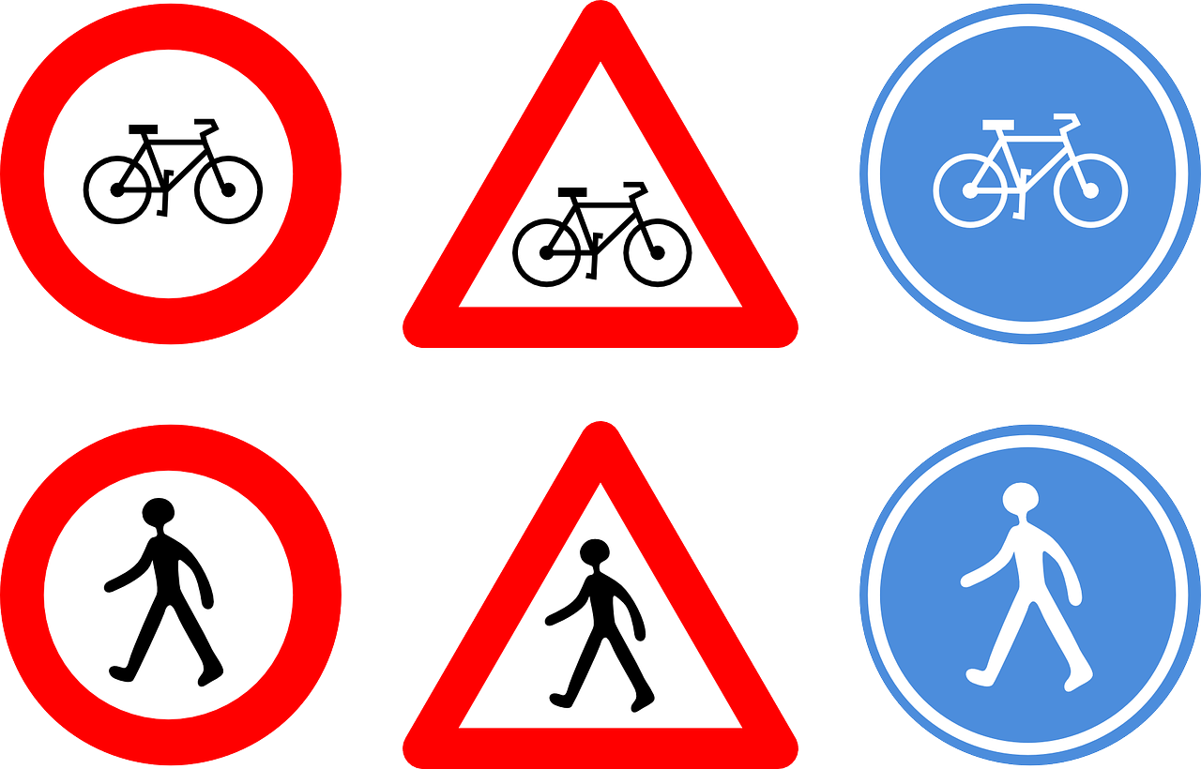

**Велосипедная дорожка**

**Конец пешеходной и велосипедной дорожки**



**Аварийный выход**



**Туристическая информация**



**Движение пешеходов запрещено**

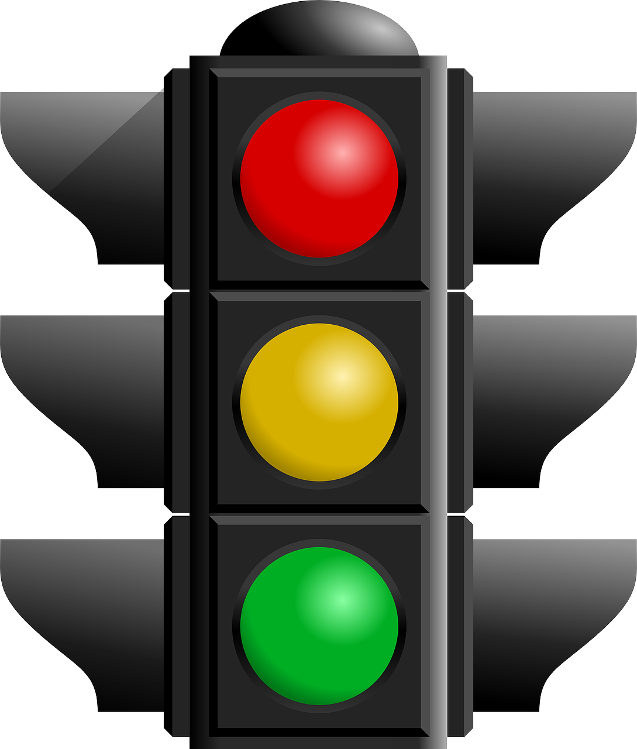

**Светофор**